LEMBAR PERSETUJUAN

REPRESENTASI MASKULINITAS PRIA DALAM IKLAN
(Analisis Semiotika Roland Barthes terhadap Iklan L-Men Versi “Men’s Guide” di YouTube)

REPRESENTATION OF MEN'S MASCULINITY IN ADVERTISEMENT
(Semiotic Analysis Roland Barthes of L-Men advertisement the "Men's Guide" version on YouTube)

Oleh :
Virli Olina
152050343

SKRIPSI

Untuk Memenuhi Salah Satu Syarat Ujian Guna Memperoleh Gelar Sarjana
Pada Program Studi Ilmu Komunikasi

Bandung, Agustus 2019
Menyetujui,
Pembimbing I  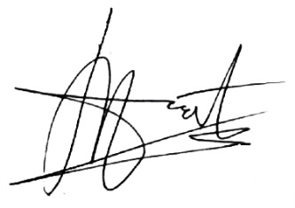  Dra. Hj. Yulia Segarwati, M.Si. | Pembimbing II  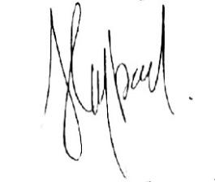  Moch. Iqbal, S.I.Kom., M.I.Kom.

Mengetahui,

Ketua Program Studi Ilmu Komunikasi  H. Rasman Sonjaya, S.Sos., M.Si. | Dekan FISIP UNPAS  Dr. M. Budiana, S.Ip., M.Si.

